实验报告
课程名称 | Web编程基础 | 实验编号 | 01
班 级 | 计算机科学与技术专升本 | 实验日期 | 20220921
学 号 | 2022020312 | 姓 名 | 魏志杰
实验题目： Web开发环境配置与编程基础
一、实验目的
了解Web标准及基本概念；掌握Java Web开发环境的安装与配置；掌握Web应用开发流程，能够熟练使用IDE创建Web项目；熟悉Web网页的制作。
二、实验涉及知识点
1．服务器安装与配置。
2．IDE的安装与配置。
3．创建并部署Web项目。
4．开发Web网页
三、实验内容
一、Java Web开发环境搭建
1. 安装tomcat
2. 安装IDE（Eclipse与MyEclipse皆可）
3. 创建并部署一个Web项目
二、开发Web网页

创建一个html文档，运用所学的html网页标签，开发一个网页界面，要求：除了基本标签外，还需包含（列表标签、表格标签、表单标签和框架标签，以上四个最少选择三个进行使用）。
效果如下（界面展示）：
1. 安装tomcat
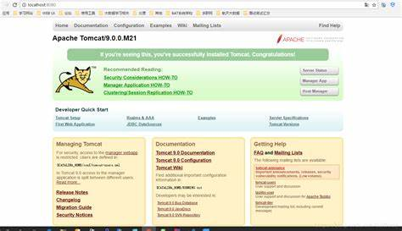

2. 安装IDE（Eclipse与MyEclipse皆可）
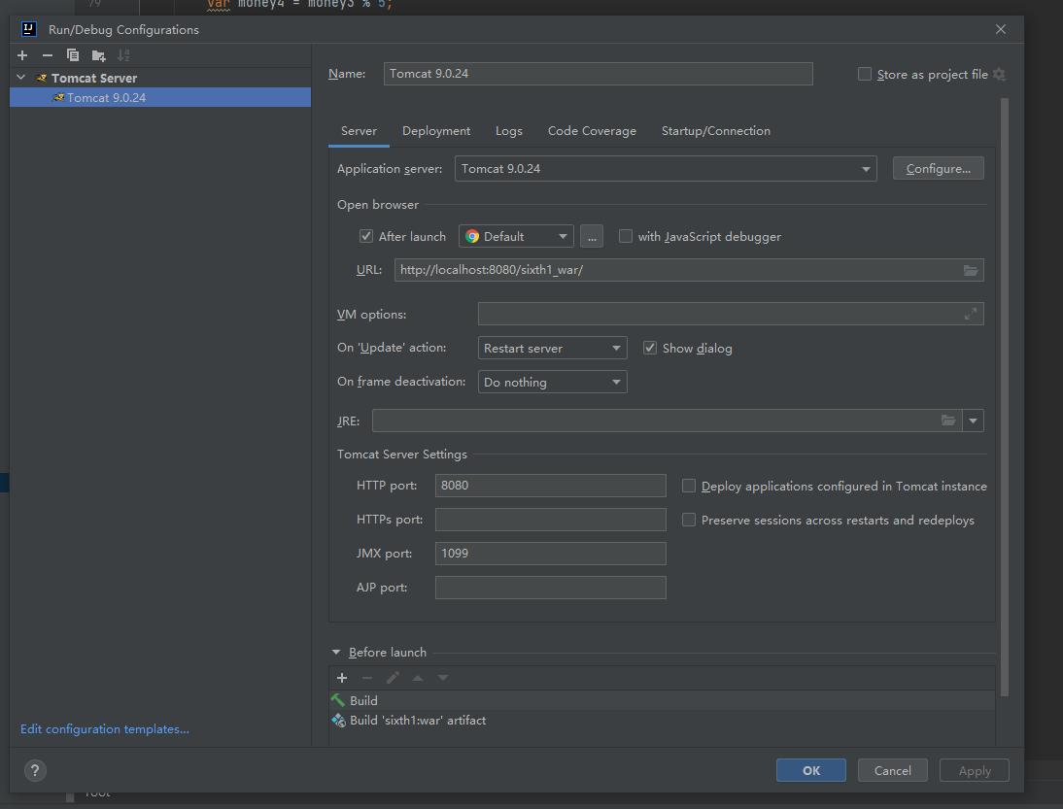

3. 创建并部署一个Web项目
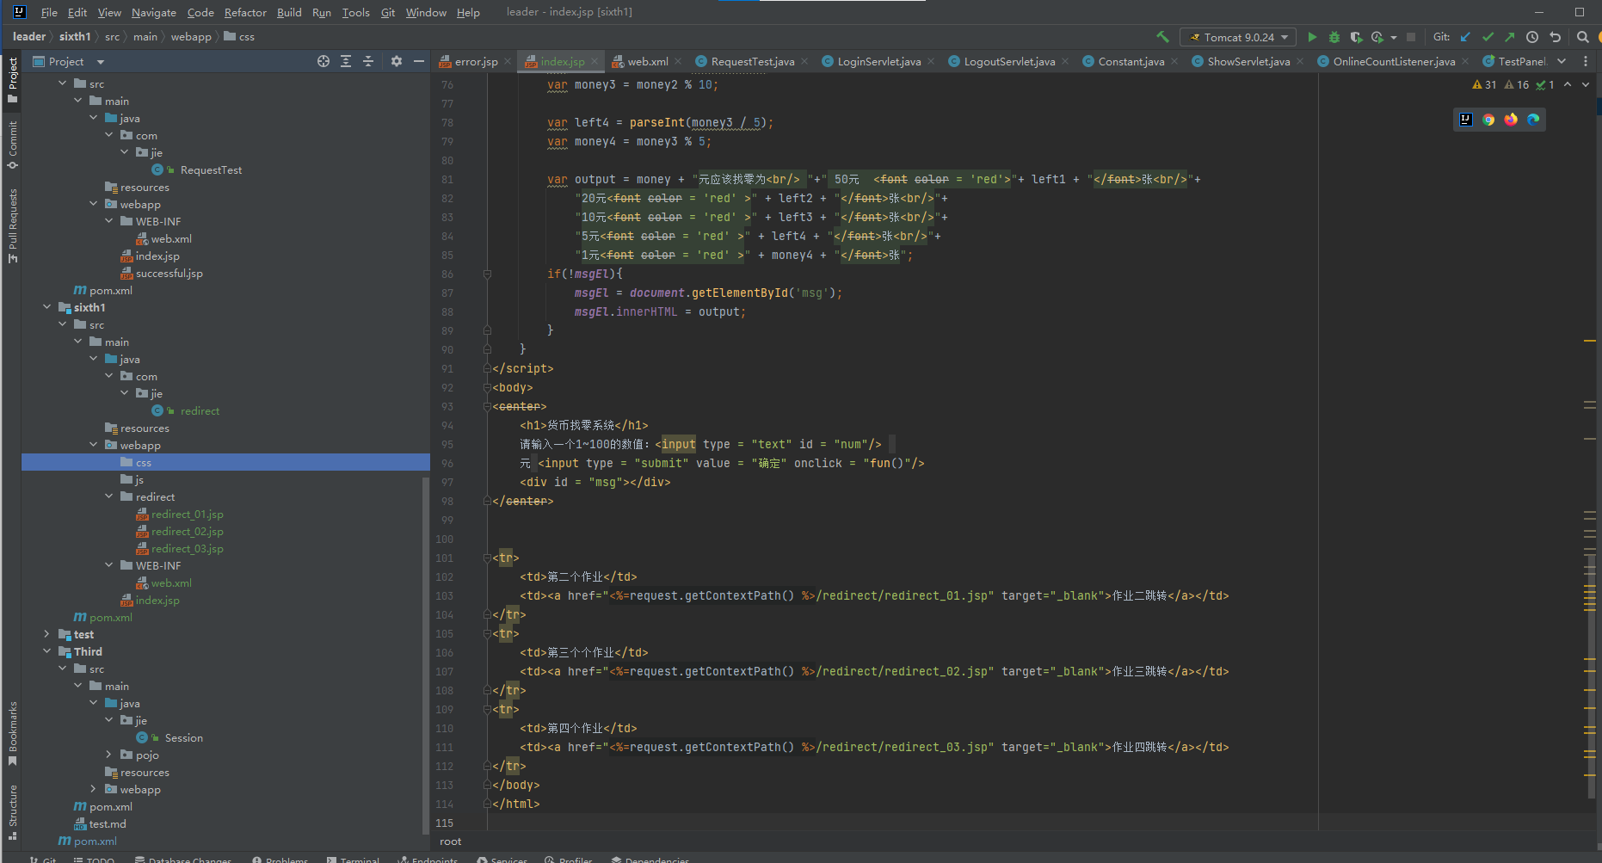
4.开发web网页
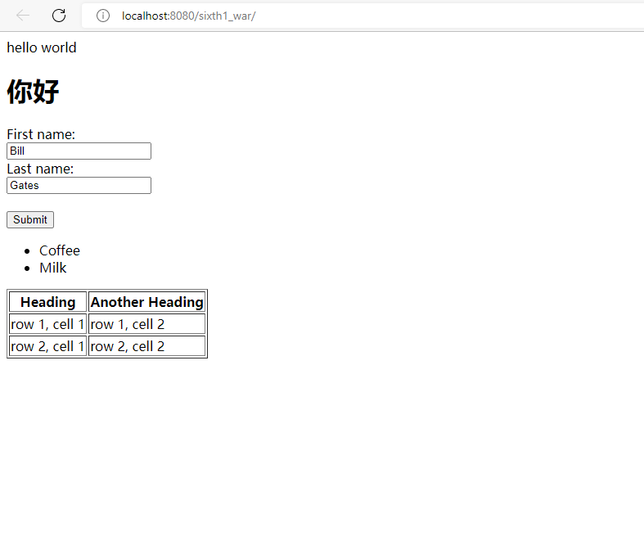

四、实验总结（收获、问题和建议）
实验总结：这个实验学会了Jdk，Tomcat以及IDE的安装配置，并且从这个实验中学到了很多标签的使用，如对一些根标签，头标签以及一些常用标签如p标签，h标签，还有font这种可以对文字字体颜色大小进行设置的，同时还有些表格标签和菜单标签对于我们学习设计网页有很大的用处，其中最为重要的是form表单标签，问题就是再练习的时候对这些标签不够熟练，会出现，少打字母或者标签框漏敲，所以对这些标签还需加强对其练习。

